基于太赫兹时域光谱技术的小麦产地鉴别研究

（1. 北京农业信息技术研究中心，北京，100097；2.西南大学工程技术学院，重庆，400715；3. 国家农业智能装备研究中心，北京100097）
摘要：为了有效鉴别小麦产地来源，以小麦粒为研究对象，采用太赫兹时域光谱技术结合化学计量学方法对不同产地来源的小麦进行鉴别研究。首先采集了中国山东省、陕西省、河南省、河北省和安徽省5个产地共240份小麦样本，获取了样本的时域光谱信号、频域光谱信号和吸收系数光谱信号；然后采用平滑法Savitzky-Golay、多元散射校正(MSC)、均值中心化(Mean centering)和标准正态变换(SNV)四种不同的预处理方法对吸收系数光谱进行数据预处理，利用UVE对太赫兹光谱信号进行特征提取；最后建立了PLS-DA、BPNN和LS-SVM的鉴别模型，并对不同模型的鉴别结果进行对比。试验结果表明，SNV-LS-SVM模型对不同产地小麦的综合识别正确率达到96.76％，说明太赫兹作为新型检测手段结合化学计量学方法可用于小麦的产地鉴别，为粮食安全检测和产地追溯研究提供了一种快速、准确的方法。

0引言
目前世界各国都要求对食品“从农田到餐桌”全过程进行追溯和监控，许多国家对贸易中的农产品品质都制定了相应的法律法规，要求注明原产地[1]。在实际生产中，一些不法生产者受利益驱动，故意改换粮食的标签或造假，欺骗消费者，影响了粮食收购交易, 损害了购买者的利益。因此对于未知产地的小麦，快速、准确、简捷地鉴别小麦的产地是非常重要的，对规范市场，保障粮食存储以及小麦的出口贸易具有重要意义。
由于小麦的物理性质、化学成分含量与地区环境密切相关，不同地区小麦中化学成分含量及组成特征存在差异。目前用于鉴别粮食产地的应用技术有同位素指纹溯源技术[2, 3] 、稀土元素指纹技术[4, 5]、光谱分析技术[6-8]。太赫兹光谱相比于其他光谱，具有能力强、安全性好、灵敏度高和动态范围宽等特点，其光谱区包括了有机大分子 (DNA、蛋白质、脂肪）的振动能级和转动能级的信息，从而为太赫兹光谱分析样本的物理性质和化学成分提供了可能。Wei [9]用太赫兹光谱识别了四种不同产地来源的橄榄油，4个不同产地的橄榄油的脂肪酸组成和吸光度谱存在明显差异，并将最小二乘支持向量机(LS-SVM)、反向传播神经网络(BPNN)和随机森林(RF)结合主成分分析(PCA)、遗传算法(GA)等化学计量学方法对吸光度进行建模比较，得到LS-SVM与GA相结合的方法为较好的分类识别模型，预测集准确率为96.25%。胡晓华 [10]在一项太赫兹实验研究中，选取了埃塞俄比亚(Ethiopia)、哥斯达黎加(Costa Rica)以及印度尼西亚(Indonesia)3个不同产地的咖啡豆，采用太赫兹时域光谱技术和支持向量机对3个不同产地的咖啡豆进行了鉴别，并对太赫兹的频域光谱信号进行主成分分析分析，构造了基于粒子群(partical swarm optimization，PSO)参数寻优的支持向量机(support vector machine，SVM)定性模型，模型的识别率达到95%。实验结果表明，太赫兹作为新型的检测手段结合模式识别方法可用于咖啡豆的产地鉴别。Wei等 [11]采用太赫兹光谱技术鉴定了不同产地的大豆，分别选取了来自阿根廷，美国和中国的三种大豆，共计225个样本。分别使用极限学习机（ELM），遗传算法支持向量机（GA-SVM）和人工蜂群算法支持向量机（ABC-SVM）建立了大豆起源识别模型，通过测试集的57个样本对模型进行验证，得出ABC-SVM模型为最优，综合识别准确率达到94.74％。实验结果表明，经过iPLS优化和适当的预处理技术，太赫兹光谱技术可以准确地鉴定大豆的产地来源。Li等 [12]提出了太赫兹光谱用于识别茶叶并追踪其产地来源的结构化模型。考虑到THz时域光谱法中不同类型绿茶的特征相似，采用主成分分析（PCA）对各种绿茶样本的光谱数据进行提取特征信息，然后利用特征光谱信息建立了支持向量机（SVM）模型。遗传算法（GA）优化参数，最终GA-SVM模型对被测样本的识别率达到96.25％。
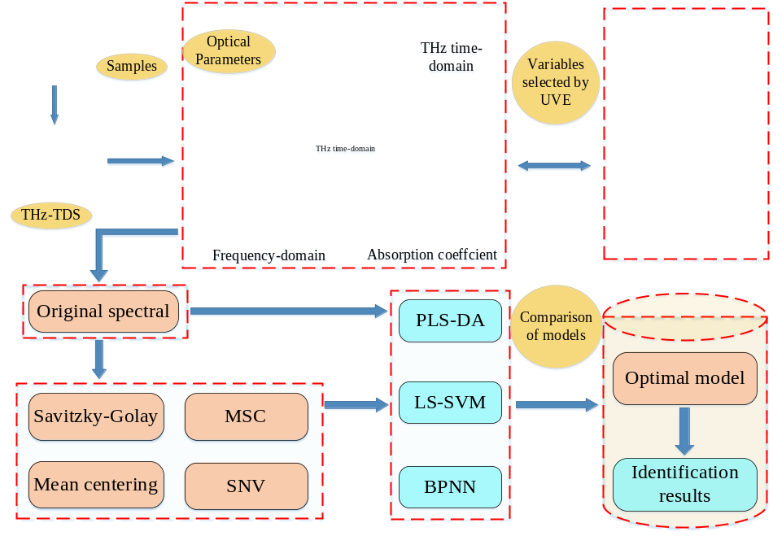
图1 研究流程图
以上研究表明，太赫兹光谱学结合化学计量学技术正逐渐发展为一种高效、快速鉴别物种产地来源的技术。太赫兹光谱在小麦的品种识别[13]、麦芽糖含量[14]和黄曲霉毒素[15]的含量预测方面已有研究，而在小麦的产地鉴别方面报道较少，还处于探索阶段。因此本文以2019-2020年间中国5个不同地域的240份小麦为研究对象，首先采集小麦的太赫兹时域光谱、频域光谱和吸收系数光谱，应用预处理方法对光谱进行预处理。在此基础上，将预处理后的光谱信息进行特征提取，得到有用的特征信息。最后利用特征信息分别建立判别偏最小二乘法（PLS-DA）、偏最小二乘支持向量机（LS-SVM）及反向传播神经网络（BPNN）小麦产地鉴别的分析模型，并比较这几种鉴别模型的鉴别正确率，主要流程图如图1所示。

1 实验部分

1.1样本及预处理
实验采集了我国主要典型小麦生产区的小麦（品种为中优206、藁优5766、中优335），分别从中国的山东省(SD)、陕西省(SX)、河南省(HN)、河北省(HB)和安徽省(AH)采集了2019～2020年度的小麦样本，共采集了240份样本。所有采集的样本需对其进行干燥处理，然后将所有样本进行粉碎处理，粉碎后的样本经孔径200目的筛子过滤，并对粉末进行压片，且要求压片的两表面平行无裂痕。首先将小麦烘干后与聚乙烯粉混合，然后利用模具压制成厚度为1.2mm，直径为13mm左右的圆薄片；最后再单独制作一个纯净的13mm聚乙烯压片。压片效果如图2所示。
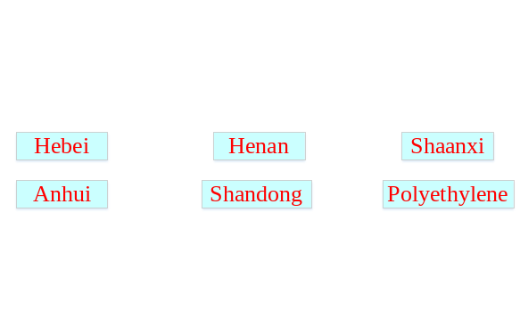
图2 不同产地小麦压片

1.2太赫兹光谱数据采集
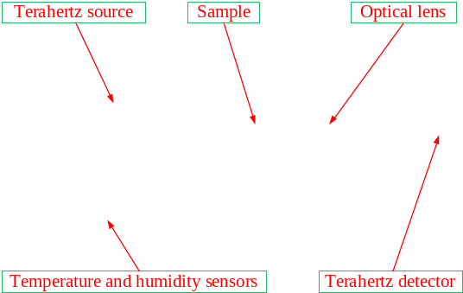
图3 太赫兹时域光谱系统实验装置
Fig.3 Experimental instrument for terahertz time domain spectroscopy system
实验采用德国Menlo Systems GmbH公司生产的太赫兹时域光谱系统（THz-TDS），系统结构图如图3所示，太赫兹发生器与探测器中心波长是1550nm，光功率为33mW。将探测光对THz脉冲电场强度采集的时域波形信号通过傅里叶变换得到频域数据，从频域数据中提取出振幅或相位信息，可以计算样品的折射率和吸收系数[16]。

2 数据处理与方法

2.1 样本划分方法
KS（Kennard-Stone）算法原理是把所有的样本都看作训练集。第一步选取欧氏距离最远的两个样本进入训练集，通过计算剩下的每一个样本和一个已知样本的欧式距离，找到距已选样本最远以及最近的两个样本，并将这两个样本选入训练集，重复上述步骤直到样本数量达到要求[17]。欧式距离计算公式(1)：
$d_{x，y}(p，q)=\sqrt{\sum_{j=1}^{N}{{\left[x_{p}(j)-x_{q}(j)\right]}^{2};}}$p， q$∈[1，N]$ (1)
其中，$x_{p}$，$x_{q}$表示两个不同的样本，N代表样本的光谱信息总数量。$d_{x，y}(p，q)$表示样本在x变量和 y变量之间的欧式距离。应用KS算法分别对240个样本（720条光谱）进行校正集和预测集的划分，校正集共504个光谱样本，预测集共216个光谱样本，如表1所示，表中最大值数据代表光谱数据中的最大值，表中最小值数据代表光谱数据中的最小值。
表1 不同产地小麦样本的太赫兹频域光谱数据测量值
产地 | Date set | Samples | Maximum | Minimum | Mean
河北(HB) | 校正集 | 126 | 46.610 | 0.001 | 12.060
河北(HB) | 预测集 | 54 | 44.830 | 0.002 | 9.693
河南(HN) | 校正集 | 91 | 46.622 | 0.008 | 12.200
河南(HN) | 预测集 | 39 | 46.051 | 0.004 | 11.689
山东(SD) | 校正集 | 84 | 47.291 | 0.001 | 10.743
山东(SD) | 预测集 | 36 | 41.204 | 0.001 | 9.266
陕西(SX) | 校正集 | 98 | 45.041 | 0.001 | 10.120
陕西(SX) | 预测集 | 42 | 45.528 | 0.002 | 11.008
安徽(AH) | 校正集 | 105 | 48.194 | 0.002 | 12.366
安徽(AH) | 预测集 | 45 | 45.347 | 0.009 | 11.640

2.2光谱预处理方法
太赫兹光谱中含有偏移、漂移、噪声及其他干扰信号，这些信号会影响建模分析的准确性和稳定性，为了消除干扰信号对模型稳定性的影响，突出有用信息，提高太赫兹光谱数据的信噪比，通常在建模之前，需要对光谱进行预处理，从而将光谱中存在的干扰信息进行剔除。本次建模的过程中采用了平滑法(Savitzky-Golay)、多元散射校正(MSC)、均值中心化(Mean centering)和标准正态变换(SNV)方法对光谱进行预处理，其中，采用三次多项式15点平滑的方法对吸收光谱曲线进行Savitzky-Golay平滑。

2.3模型建立及评价
对光谱进行预处理以及特征波长变量筛选后，分别利用判别偏最小二乘法(PLS-DA)、偏最小二乘支持向量机(LS-SVM)及反向传播神经网络(BPNN)建立小麦的产地预测模型。选择准确率作为模型的评价标准[18]。准确度越高，测量值和真实值之间的差异就越小，则预测能力越强，模型的稳定性越好。

3 结果与讨论

3.1 时域和频域信息
将聚乙烯的THz信号作为参考信号，将不同产地小麦的THz信号作为样本信号。图4(a)展示的是五种产地小麦样本在0-60ps的太赫兹时域脉冲信号，图4(b)显示的是五种产地小麦样本的平均时域信号。从时域波形上可以看出聚乙烯粉和其他五种产地小麦样本的太赫兹时域最大振幅峰值差别较大，各样本的峰值随时间都有不同程度的衰减，安徽省(AH)产地的小麦时域振幅衰减最小，陕西省(SX)产地的小麦时域振幅衰减最大。同时，不同产地小麦的信号与聚乙烯参考信号相比，样本THz信号脉冲峰值在不同的时间段，呈现出不一样的峰值衰减和时间延迟。随着扫描时间越长，样本信号的时间延迟也越长，峰值衰减的也更加严重。峰值衰减是因为THz脉冲在样本表面发生了吸收。与参考信号相比，五种产地样本的太赫兹信号在时间上也略滞后，可能是由于压片厚度差异，从而使五种产地样本太赫兹THz脉冲信号和参考信号彼此之间的传输速度不同。
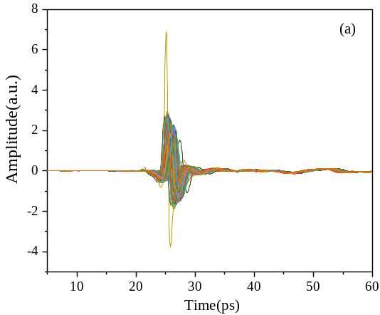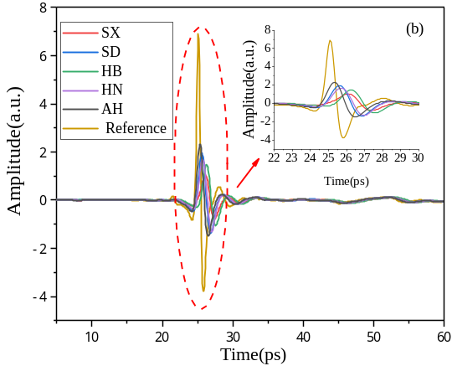
图4 时域光谱 (a)原始光谱信号 (b)平均后光谱信号
运用快速傅里叶变换公式将时域信号转换到频域信号，由于频率在2.0THz以后噪声很明显，所以本研究采用0.1～2.0THz波段的数据进行分析研究。五种产地样本的频域曲线如图5所示，可以看出，聚乙烯样本在太赫兹波段仍存在一定程度的吸收，这可能与聚乙烯本身的纯度以及测试环境中水分含量有关，五种产地小麦的时域光谱信号在1.4THz处基本上处于饱和截止吸收了；另外，样本的频域光谱曲线趋势一致，不同产地小麦样本在0.1～1.4THz波段的幅值存在差异，安徽省(AH)和陕西省(SX)幅值差异最大，五种产地小麦在0.2～0.28THz 范围内，频域光谱逐渐升高，在 0.28THz 左右达到峰值，然后频域光谱曲线逐渐下降。五种不同产地的小麦样本频域光谱有如下关系：
安徽省(AH) > 山东省(SD) > 河南省(HN) > 河北省(HB) > 陕西省(SX)不同产地小麦在频域光谱上具有辨别性，可以通过小麦频域光谱值进行分类鉴别。

3.2 吸收特性分析
不同物质在 THz 频率范围内具有不同的特征吸收特性[19]，根据样本厚度和频域光谱信息可以计算出不同产地样本的吸收系数，图6是不同产地小麦在0.1～1.4THz范围内的吸收系数。随着频率的不断增加，不同产地小麦样本的吸收值也逐步增大。样本在高频部分彼此之间存在交叉，这可能是由于不同样本的内部成分含量对太赫兹吸收程度不同所引起的。不同产地小麦样本没有明显的吸收峰，吸收光谱曲线变化趋势一致，能够通过曲线斜率的高低对四种样本进行区分。小麦样本中存在的化学吸收基团的含量不同，吸收曲线容易形成一些小的波峰与峰谷。
从不同产地小麦的太赫兹测量的光谱结果显示，五种不同产地的小麦虽然没有特征吸收峰，在频域光谱和吸收系数光谱上都有辨别性，表明利用太赫兹光谱对不同产地小麦进行区分是可行的。为了提高判别的正确性和稳定性，需要结合化学计量学方法，建立更准确的分析模型对不同产地小麦进行鉴别分析。
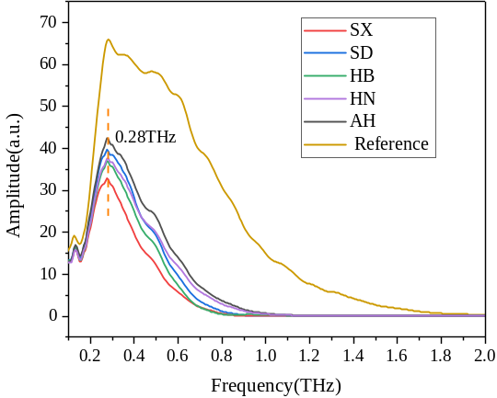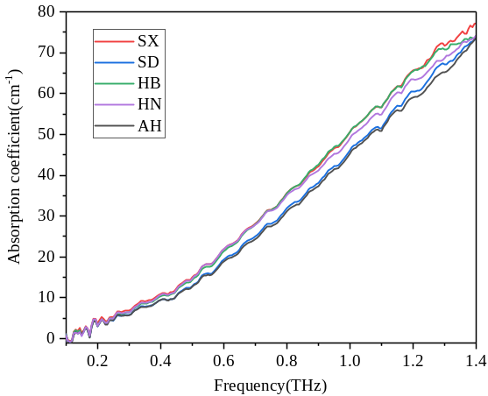
图5 频域光谱 图6 吸收系数

3.3 UVE方法提取特征频率
通过无信息变量消除算法(UVE)对太赫兹吸收系数光谱进行有效变量筛选，可以有效去掉无用的信息，降低数据维度，有利于提高模型的运行效率。图7（a）UVE筛选变量后的稳定性分析结果，竖线左边为太赫兹光谱信息，右边为程序设置的太赫兹光谱随机变量数，横坐标为变量数，纵坐标为变量的稳定性值。通过UVE运算后，将提取的变量信息作为输入变量，进行建模。图7（b）所示为UVE方法提取的有效变量所对应的频率。
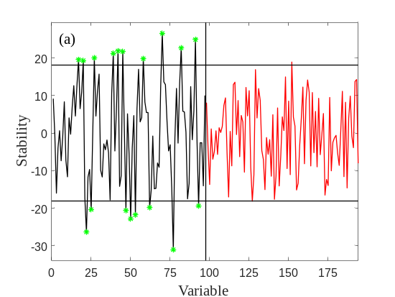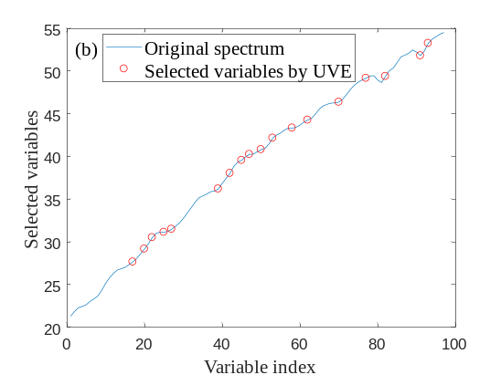
图7 UVE筛选的特征变量 (a)变量稳定性结果 (b)筛选的特征变量
3.4定性模型识别结果与分析

3.4.1偏最小二乘判定法(PLS-DA)鉴别小麦产地模型的建立
将使用偏最小二乘判定法(PLS-DA)对五种小麦样本进行定性建模分析。用分类标签1，2，3，4，5分别代表河北，河南，山东，陕西和安徽。表2为预处理前后光谱建模的预测准确值，从表2可以看出，未预处理的原始光谱建模效果较差，216个预测样本中，共出现了39个误判样本，总准确率为81.94%；安徽产地小麦的识别准确率最低，45个预判样本，存在10个误判样本，其准确率为77.78%。SG预处理算法结合PLS-DA建模的预处理效果较优，216个预测样本中，只存在12个误判样本，总准确率为94.44%。相比其他产地识别率，河北产地小麦的识别率较高，54个预测集样本，判断正确的个数为52，只有2个误判样本，其准确率为96.30%。图8分别为原始光谱和经过SG预处理后的 PLS-DA预测结果，可以看出，经过SG预处理后的建模预处理效果远优于原始光谱预测效果。
表2 不同产地小麦的PLS-DA建模识别准确率
Preprocessing methods | 山东 | 河北 | 陕西 | 安徽 | 河南 | 总准确率%
Preprocessing methods | 准确率% | 准确率% | 准确率% | 准确率% | 准确率% | 总准确率%
Original | 80.56 | 83.33 | 80.95 | 77.78 | 87.18 | 81.94
MSC | 88.89 | 91.44 | 90.48 | 88.89 | 92.31 | 91.20
S-G | 91.67 | 96.30 | 92.86 | 95.56 | 94.87 | 94.44
SNV | 94.44 | 90.74 | 90.48 | 93.33 | 92.31 | 92.13
Mean centering | 91.67 | 88.89 | 85.71 | 86.67 | 92.31 | 89.05
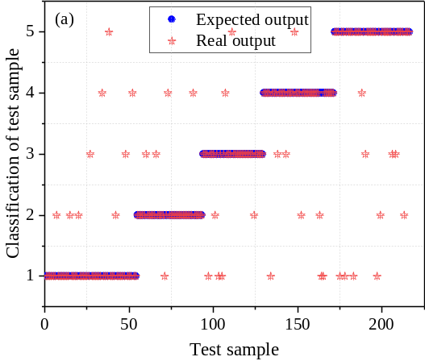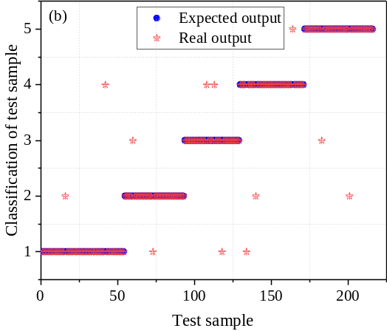
（a）原始光谱建模 （b） 光谱SG预处理建模
图8 PLS-DA建模预测效果

3.4.2最小二乘支持向量机（LS-SVM）鉴别小麦产地模型的建立
相对于 PLS-DA 和BPNN 这两种建模方法，SVM 是一种非线性映射函数的建模方法，
是把输入的数据映射在多维空间中，采用核函数在多维空间中进行运算，然后再对数据进行分类，从而将非线性问题转化为多维空间的线性运算问题。LS-SVM 是在SVM基础上进行的改进，对每个样本点采用了等式约束，目的是为了降低训练时间、减少计算复杂程度以及提高模型的泛化能力。使用LS-SVM的高斯核函数(RBF kernel)来建立非线性模型，参数的选择采用搜索法，选择$γ$值为23。建模结果显示，原始光谱经过LS-SVM建模效果较差，光谱经过SNV预处理后的LS-SVM建模效果较好，如图9所示。对于原始光谱数据建模，216个预测样本中，共出现了30个误判样本，其总准确率为86.11%，陕西产地小麦的识别准确率最低，42个预测样本，存在7个误判样本，其准确率为83.33%。对于SNV预处理算法建模，在216个预测样本中，总误判数为7个，总准确率为96.76%，其中河北产地小麦的识别率较高，54个预测样本，只存在1个误判样本，其准确率为98.15%，如表3所示。
表3 不同产地小麦的LS-SVM建模识别准确率
Preprocessing methods | 山东 | 河北 | 陕西 | 安徽 | 河南 | 总准确率%
Preprocessing methods | 准确率% | 准确率% | 准确率% | 准确率% | 准确率% | 总准确率%
Original | 86.11 | 85.19 | 83.33 | 86.67 | 89.74 | 86.11
MSC | 94.44 | 94.44 | 95.23 | 97.78 | 92.31 | 94.91
S-G | 94.45 | 96.30 | 92.86 | 91.11 | 94.87 | 93.98
SNV | 97.22 | 98.15 | 97.62 | 95.56 | 94.87 | 96.76
Mean centering | 91.67 | 92.59 | 95.24 | 93.33 | 92.31 | 93.06

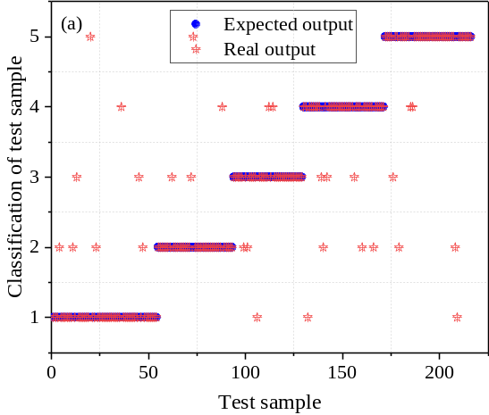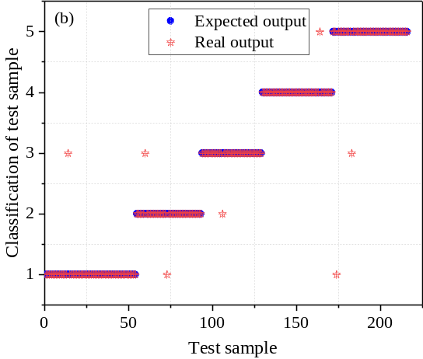
（a）原始光谱建模 （b）光谱SNV预处理建模
图9 LS-SVM建模预测效果

3.4.3 BPNN鉴别小麦产地模型的建立
按照表1，建立BPNN的小麦产地鉴别模型，BPNN的输出层激活函数为softmax，隐含层选择relu函数，每一层神经元个数设置为16、64、128和256，一共设置4层。表4是不同预处理方法建模预测效果，相比较原始光谱，预测准确率都得到了提高。未预处理的原始光谱建模预测效果较低，216个预测样本中，共出现了38个误判样本，总准确率为82.41%；陕西产地小麦的识别准确率较差，42个预测样本，存在8个误判个数，其准确率为80.95%。 SNV预处理算法结合BPNN建模预测效果较优，在216个预测样本中，共误判数为11个，其总准确率为94.91%，相比其他产地识别率，河南产地小麦的识别率较高，39个预测样本，只出现1个误判样本，其准确率为97.43%，如图10所示。 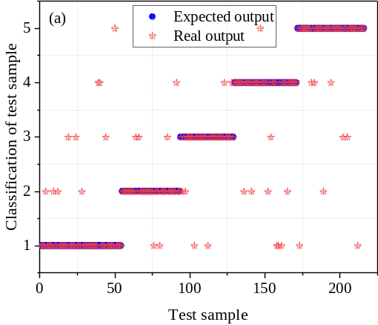 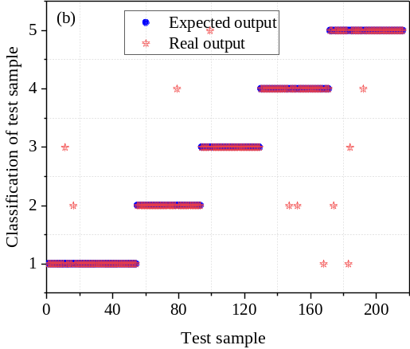
(a) 原始光谱建模 (b) 光谱SNV预处理建模
图10 BPNN建模预测效果
表4 不同产地小麦的BPNN建模识别准确率
Preprocessing methods | 山东 | 河北 | 陕西 | 安徽 | 河南 | 总准确率%
Preprocessing methods | 准确率% | 准确率% | 准确率% | 准确率% | 准确率% | 总准确率%
Original | 83.33 | 81.48 | 80.95 | 82.22 | 84.62 | 82.41
MSC | 91.67 | 90.74 | 90.48 | 93.33 | 87.18 | 90.74
S-G | 94.44 | 90.74 | 95.23 | 95.56 | 92.30 | 93.52
SNV | 97.22 | 96.30 | 92.86 | 91.11 | 97.43 | 94.91
Mean centering | 88.89 | 88.89 | 88.10 | 95.56 | 94.87 | 91.20

3.4.4 模型对比分析
采用不同预处理方法结合化学计量学建立了不同产地小麦的鉴别模型，结果表明，相比较于原始光谱，经过预处理后的光谱建模预测效果都优于原始光谱建模预测效果。这是由于频率提取算法去除了无关的冗余信息，突出了有用信息，提高了运算效率，这表明光谱的冗余信息会影响模型的可靠性，选取特征性较强的变量数据所建立的定量模型效果会更好。 三种建模方法都可以对不同产地小麦进行分类识别，SG-PLS-DA的预测准确率为94.44%， SNV-BPNN预测准确率为94.91，SNV-LS-SVM建模效果较优，预测准确率为96.76%，说明SNV-LS-SVM结合太赫兹时域光谱技术可以准确的对不同产地小麦进行识别检测。

4 结论
利用太赫兹时域光谱和化学计量学方法对小麦原产地进行了鉴别分析研究，选取了2019～2020年间中国五个不同地域的240份小麦样本作为研究对象，测量了小麦在太赫兹波段的时域光谱信号，分析了小麦在0.1～1.4 THz 频段内的频域光谱和吸收系数光谱的特性，并应用光谱预处理方法，对光谱进行MSC、SNV、SG和Mean centering预处理，然后将预处理后的光谱分别与三种不同的建模方法（PLS-DA、LS-SVM、BPNN）进行结合，建立小麦产地来源预测模型，经过比较得知：所采用的SNV-LS-SVM模型结合太赫兹吸收光谱取得了较好的分类结果，河北小麦的识别准确率为98.15%，河南小麦的识别准确率为94.87 %，陕西小麦的识别准确率为97.62%，安徽小麦的识别准确率为95.56%，山东小麦的识别准确率为97.22%，总准确率为96.76%。结果证明了太赫兹频域光谱结合化学计量学方法在小麦原产地鉴别分析中的可行性及有效性，为小麦的原产地鉴别提供了一种新的快速、稳定、无损的检测方法，同时，为粮食安全和质量检测提供了一种可替代的方法以及重要的借鉴意义。

参考文献：
[1] 宋雪健, 钱丽丽, 张东杰, 王欣卉, 于果, 周义, 近红外光谱技术在食品溯源中的应用进展, 食品研究与开发, (2017) 197-200.
[2] S. Portarena, C. Baldacchini, E. Brugnoli, Geographical discrimination of extra-virgin olive oils from the Italian coasts by combining stable isotope data and carotenoid content within a multivariate analysis, Food Chemistry, 215 (2017) 1-6.
[3] I.M. Chung, Y.J. Kim, C. Kwon, H.S. Moon, S.H. Kim, An origin identification model for labeling of shiitake (Lentinula edodes), (2021).
[4] 姚清华, 林虬, 颜孙安, 苏德森, 林香信, 方灵, 基于稀土元素指纹分析判别安溪铁观音和华安铁观音的研究, 现代食品科技, 033 (2017) 295-299.
[5] 赵芳, 林立, 孙翔宇, 毛文华, 孙玉强, 战吉宬, 基于稀土元素指纹分析识别葡萄酒原产地, 现代食品科技, 31 (2015) 261-267.
[6] 邹小波, 封韬, 郑开逸, 石吉勇, 黄晓玮, 孙悦, 利用近红外及中红外融合技术对小麦产地和烘干程度的同时鉴别, 光谱学与光谱分析, 39 (2019) 1445-1450.
[7] 张勇, 王督, 李雪, 张良晓, 张文, 丁小霞, 张奇, 李培武, 基于近红外光谱技术的农产品产地溯源研究进展, 食品安全质量检测学报, 009 (2018) 6161-6166.
[8] I. Revilla, C. Lastras, M. González-Martín, A.M. Vivar-Quintana, R. Morales-Corts, M. Gómez-Sánchez, R. Pérez-Sánchez, Predicting the physicochemical properties and geographical ORIGIN of lentils using near infrared spectroscopy, Journal of Food Composition and Analysis, 77 (2019) 84-90.
[9] W. Liu, C. Liu, J. Yu, Y. Zhang, L. Zheng, Discrimination of geographical origin of extra virgin olive oils using terahertz spectroscopy combined with chemometrics, Food Chemistry, 251 (2018) 86-92.
[10] 胡晓华, 刘伟, 刘长虹, 钱赟惠, 基于太赫兹光谱和支持向量机快速鉴别咖啡豆产地, 农业工程学报, (2017) 302-307.
[11] X. Wei, S. Zhu, S. Zhou, W. Zheng, S. Li, Identification of Soybean Origin by Terahertz Spectroscopy and Chemometrics, IEEE Access, 8 (2020) 184988-184996.
[12] L. Mingliang, D. Guangbin, C. Tianying, S. Changcheng, W. Dongshan, D. Chunlei, C. Hong-Liang, Accurate Determination of Geographical Origin of Tea Based on Terahertz Spectroscopy, Applied Sciences, 7 (2017) 172.
[13] 刘冬阳, 孙晓荣, 刘翠玲, 杜馨, 李雅鑫, 基于太赫兹技术的小麦粉品质快速检测研究, 中国酿造, 38 (2019) 181-185.
[14] 蒋玉英, 葛宏义, 张元, 基于太赫兹成像技术的小麦麦芽糖定量检测研究, 光谱学与光谱分析, 38 (2018) 35-40.
[15] 赵中原, 基于THz技术的小麦品质无损检测研究, in, 2016.
[16] Y. Shen, Y. Yin, B. Li, C. Zhao, G. Li, Detection of impurities in wheat using terahertz spectral imaging and convolutional neural networks, Computers and Electronics in Agriculture, 181 (2021).
[17] L. Zhang, G. Li, M. Sun, H. Li, Z. Wang, Y. Li, L. Lin, Kennard-Stone combined with least square support vector machine method for noncontact discriminating human blood species, Infrared Physics & Technology, 86 (2017) 116-119.
[18] B. Li, D. Zhang, Y. Shen, Study on terahertz spectrum analysis and recognition modeling of common agricultural diseases, Spectrochimica acta. Part A, Molecular and biomolecular spectroscopy, 243 (2020) 118820-118820.
[19] 鹿文亮, 娄淑琴, 王鑫, 申艳, 盛新志, 基于太赫兹时域光谱技术的伪色彩太赫兹成像的实验研究?, 物理学报, 64 (2015) 154-160.

